
Материалы председателя Белгородской
областной организации Профсоюза
Людмилы Васильевны Алексеевой

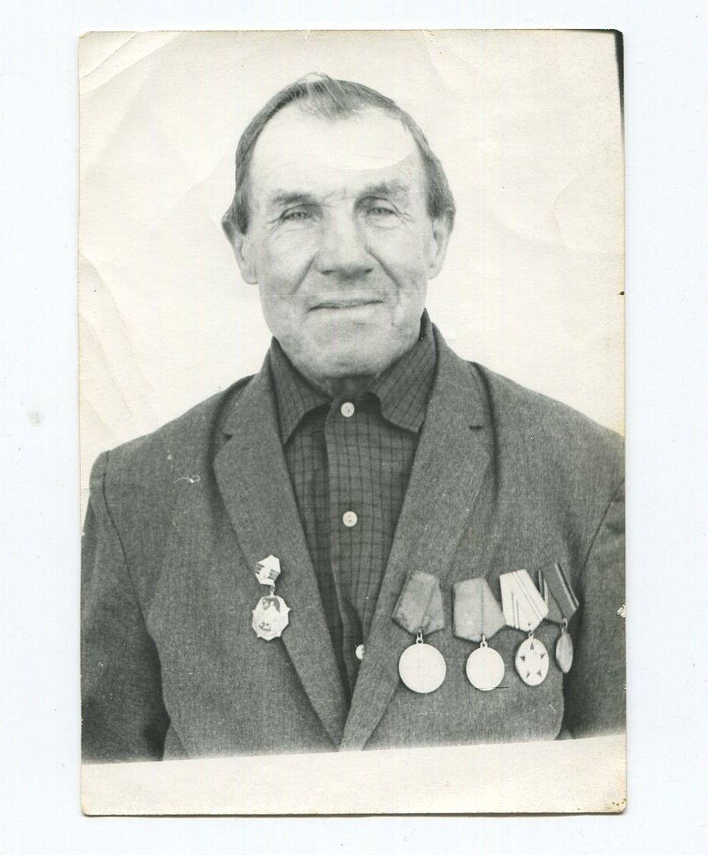
Мой дедушка Дисик Феодосий Андреевич родился на Украине в селе Орлинцы Шепетовского р-на Хмельницкой области в 1903 году.
Дедушка был человеком с большой буквы, настоящим солдатом. Прошел две войны: Финскую и Великую Отечественную, и вернулся живым. В 1941 году попал в партизанский отряд, был проводником. 1942 году был призван ряды Советской Армии, служил поваром полевой кухни. Прошел Чехословакию, Венгрию, дошел до Берлина. В 1945 году в боевых действиях получил контузию и долгожданную Победу встретил госпитале.
Награжден многочисленными медалями: «За Отвагу», «За Победу». После войны вернулся на Родину, работал в сельском хозяйстве, воспитал 6 детей. Он был очень скромным, не любил рассказывать о события военных лет. Но всегда радовался каждому прожитому дню, любил говорить: «Какое чистое, голубое небо.» Со слезами ждал и встречал ежегодно Праздник Победы в Великой Отечественной Войне.
Умер Дедушка в 1985году. Я внучка Алексеева Людмила Васильевна могу с гордостью сказать: «Мой дедушка для меня навечно останется героем, которому я обязана своей жизнью и миром на нашей родной земле».
Помнить и любить его буду всегда!

